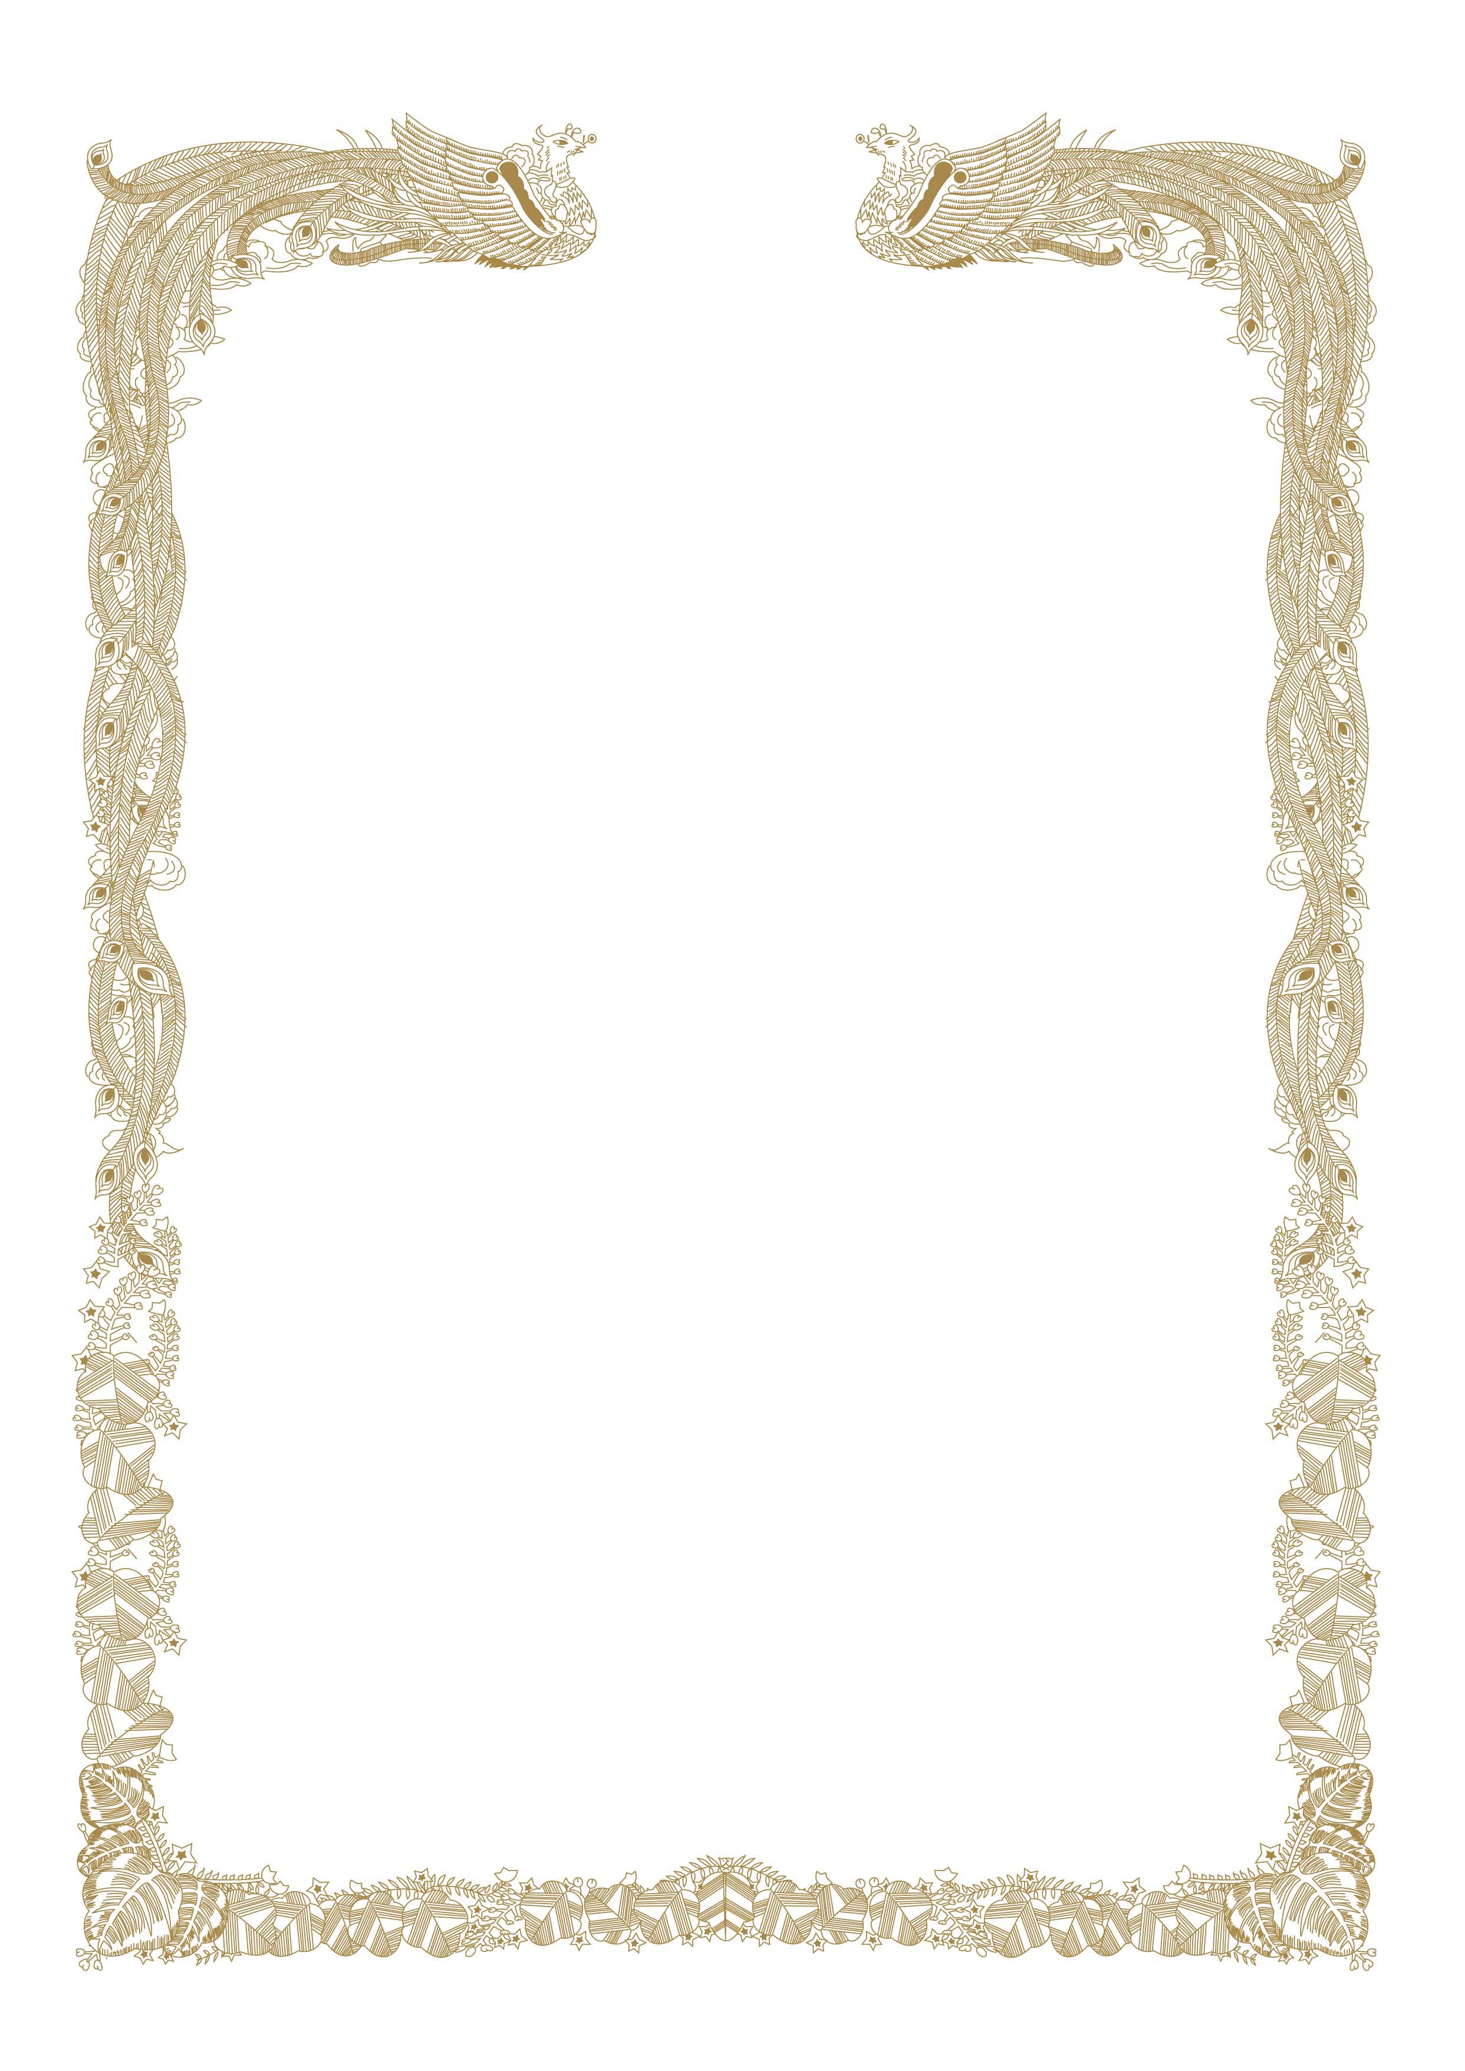

**感謝状**

**会長 　〇〇　〇〇**

**〇〇〇〇〇ライオンズクラブ**

**ライオンズクラブ国際協会333‐C地区**

**この度は貴店より「ヘアドネーション活動」に**

**ご理解とご協力をたまわりありがとうございました**

**貴店からの善意は　小児癌など髪のことに**

**悩みを抱えている方が社会生活を明るく**

**過ごすことに活かされています**

**大切にお預かりし　ライオンズクラブ国際**

**協会を通じて役立てさせていただきます**

**温かいお気持ちに「感謝状」をもって御礼に**

**かえさせていただきます**

**20〇〇年〇月吉日**

**〇〇〇〇様**